智慧節能計畫 機關設備狀態盤點表 照明類(燈具類型)

製表單位：
燈具類型 | 燈源類型 | 每燈具瓦數  (W) | 每燈具  燈管(泡)數 | 燈具總數 | 自動點滅  功能 | 其他說明
 | □T8 □T5 □LED  □烏絲燈泡 □省電電燈泡  □其他，請簡述： |  |  |  | □有  □無
 | □T8 □T5 □LED  □烏絲燈泡 □省電電燈泡  □其他，請簡述： |  |  |  | □有  □無
 | □T8 □T5 □LED  □烏絲燈泡 □省電電燈泡  □其他，請簡述： |  |  |  | □有  □無
 | □T8 □T5 □LED  □烏絲燈泡 □省電電燈泡  □其他，請簡述： |  |  |  | □有  □無
 | □T8 □T5 □LED  □烏絲燈泡 □省電電燈泡  □其他，請簡述： |  |  |  | □有  □無
(表格不足時，請自行增加)
製表人： | 主管：

智慧節能計畫 機關設備狀態盤點表 照明類(燈具類型)

燈具類型
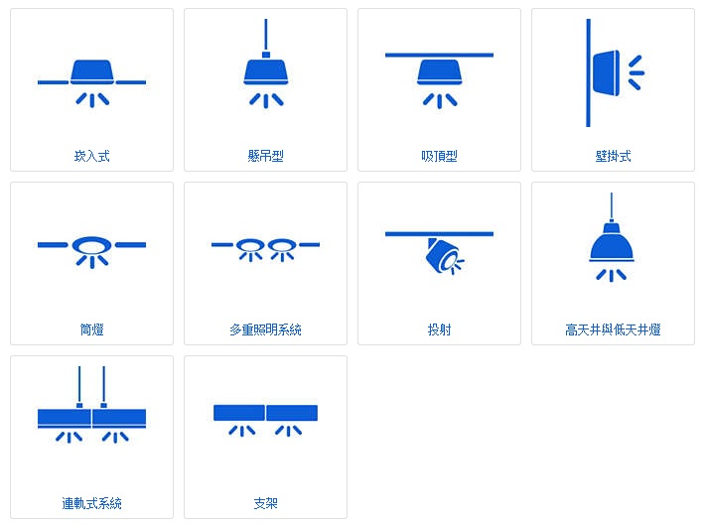
範例

製表單位： 建設處 工商行政科
燈具類型 | 燈源類型 | 每燈具瓦數  (W) | 每燈具  燈管(泡)數 | 燈具總數 | 自動點滅  功能 | 其他說明
嵌入式 | ■T8 □T5 □LED  □烏絲燈泡 □省電電燈泡  □其他，請簡述： | 80 | 4 | 360 | □有  ■無
嵌入式 | □T8 ■T5 □LED  □烏絲燈泡 □省電電燈泡  □其他，請簡述： | 56 | 4 | 100 | □有  ■無
筒燈 | □T8 □T5 □LED  □烏絲燈泡 ■省電電燈泡  □其他，請簡述： | 23 | 1 | 300 | □有  ■無
壁掛式 | ■T8 □T5 □LED  □烏絲燈泡 □省電電燈泡  □其他，請簡述： | 20 | 1 | 60 | ■有  □無 | 樓梯間
吸頂式 | ■T8 □T5 □LED  □烏絲燈泡 □省電電燈泡  □其他，請簡述： | 40 | 1 | 80 | ■有  □無 | 男女廁
(表格不足時，請自行增加)
製表人： | 主管：

